关于浙江音乐学院2019-2020学年第一学期
期中教学质量评价的通知

为充分发挥学生对课程教学效果评价的作用，督促教师更加重视教学、研究教学，不断优化教学过程，提高教学质量。现决定在平台开展2019-2020学年第一学期期中教学质量评价工作。现将有关事项通知如下：
一、评价时间：2019年11月25日9:00—11月30日23:00
二、评价对象：全日制普通本科学生
三、参评对象：本学期全部课程
四、操作方法：
在评价时间内，学生可使用微信端进行课程评价。具体方法请参看评价流程图。
步骤一：
扫描界面下方二维码，或搜索“教学质量管理平台”，关注教学质量管理平台微信公众号，登录教学评价系统。
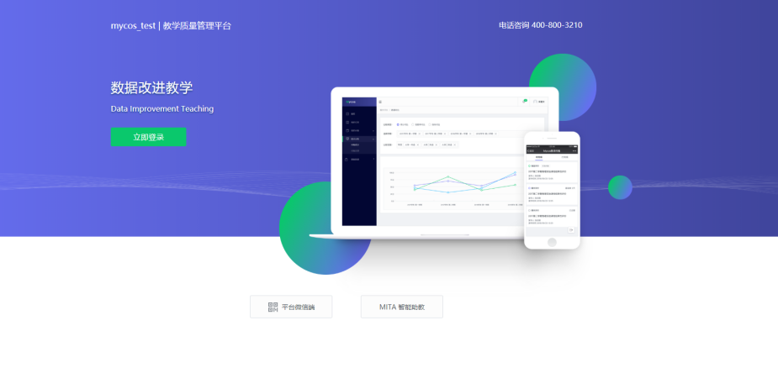
绑定账户（账号：学号，初始密码：111111），学校选择“浙江音乐学院”，点击登录。
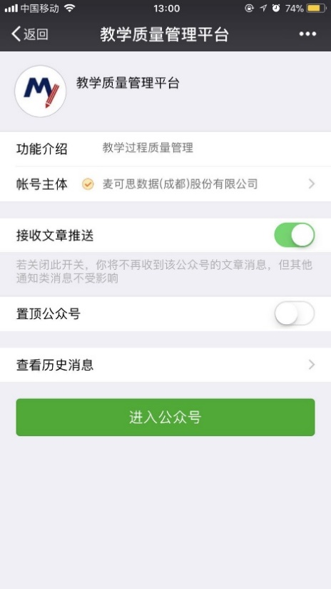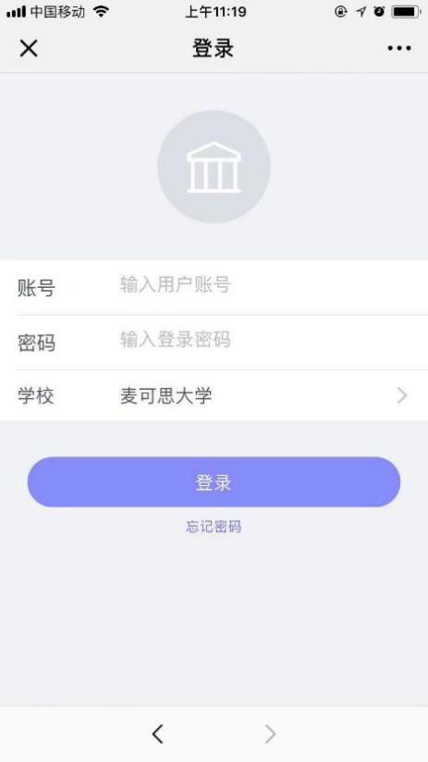
步骤二：
登录微信公众号后，点击【我的问卷】-【待完成】任务，点击具体任务进行评价，提交则完成评教。
五、相关要求：
本次网上评价为匿名评价，学生信息完全屏蔽。希望全院学生积极参评，客观评价，学院将根据评价中反映的问题做好未来课程的改进。

浙江音乐学院教务处
2019年11月20日

